Методика Зайцева
Устный счёт в преподавании математики играет важную роль, т.к. формирует у учащихся сознательные и прочные вычислительные навыки, повышает познавательный интерес к урокам математики. Учащиеся незаметно для себя выполняют большее число арифметических действий, упражняются в устных вычислениях.
Цель устных упражнений: активизировать внимание детей на уроках математики, сделать процесс учения более интересным, повышать с помощью них познавательный интерес к уроку математики.
Устные упражнения провожу чаще всего в начале урока, чтобы настроить обучающихся на плодотворную работу на уроке. На своих уроках часто использую методику Зайцева. Это такой способ организации упражнений, который позволяет производить замер скорости вычислений, увеличивать частоту тренировок учеников без перегрузки учителя подготовительной и проверочной работой. Данная методика необходима для качественного освоения таблицы умножения и совершенствования умения умножать и складывать.
Для переключения канала восприятия, два примера обучающиеся записывают с доски, а остальные два – диктую вслух. Иногда выдаю заранее приготовленные карточки. Для того чтобы сократить подготовительную работу, применяются карточки многократного использования. Задания в них не имеют одинаковых примеров, поэтому набор карточек можно использовать достаточно долго, ежедневно сдвигая варианты.
Выполнение упражнений на умножение в течение двух недель (ежедневно!) позволяет повысить скорость до 30-40 цифр в минуту
у большинства учеников. Индивидуализацию усвоения можно отследить ежедневно фиксируя результаты каждого ученика.
Примеры составляют из цифр от 2 до 9 таким образом, что каждая цифра должна стоять в одном примере в разряде единиц, а в другом – в разряде десятков.
Разберём пример подсчёта правильности цифр при вычислении. При умножении на 8, стоящую в разряде десятков, была допущена ошибка. Однако, при сложении, учитывая ошибку, результат в разряде сотен, получился верным. Поэтому, это не засчитывается за ошибку. А вот при сложении 5 и 6 допущена ошибка. В результате умножения двух чисел получилось 10 цифр (стоящие после черты), две из которых неверные. Таким образом, за этот пример ученик получит 8 баллов.
Всего таких примеров будет 4. Ученик сможет максимум получить 40 баллов.

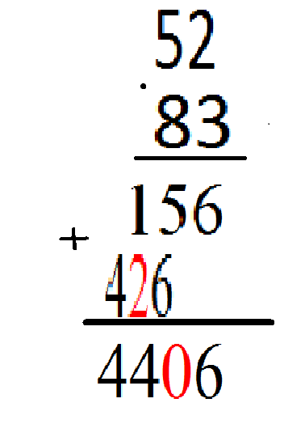
Примеры.